实验二 Apriori算法
学号：24140110
姓名：向雨蒙

1. 实验目的
掌握Apriori算法的原理

2. 实验要求
通过本实验应达到如下要求：
（1）理解频繁项集和关联规则
（2）熟练使用Python或其他工具实现Apriori算法

3. 实验器材
（1）计算机一台
（2）Python或其他编程工具

4. 实验内容
（1）关联分析相关基本概念有：
- 关联分析：关联分析是在大规模数据集中有目的的寻找关系的任务。
- 关联分析要寻找的关系：频繁项集、关联规则。
- 支持度：数据集中包含该项集的记录所占的比例。
- 置信度或可信度：定义为条件概率。
- 频繁项集：经常一起出现的项目的集合,定义为支持度大于某一阈值的集合。
- 关联规则：置信度大于一定阈值的关系。

（2）简述Apriori算法的原理：
关联规则：关联规则是形如 X→Y 的蕴涵表达式，其中X和Y是不相交的项集，即 X∩Y=∅。关联规则的强度可以用它的支持度（support）和置信度（confidence）来度量。
支持度：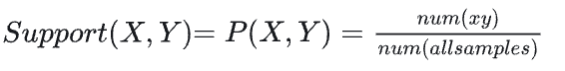

置信度：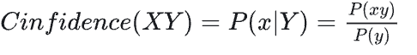

最小支持度：最小支持度就是人为规定的阈值，表示项集在统计意义上的最低重要性。 只有支持度与置信度同时达到了最小支持度与最小置信度，此关联规则才会被称为强规则。
频繁项集：满足最小支持度的所有项集，称作频繁项集。
核心原理：
1）如果一个集合是频繁项集，即支持度 ≥ 最小支持度阈值，则它的所有子集都是频繁项集，
2）如果一个项集是非频繁的，那么它的所有超集也一定是非频繁的。这条性质是Apriori剪枝的基础，一旦某个项集不满足最小支持度，就可以直接剪掉它所有的超集，不再生成和扫描。

（3）Apriori算法的两个输入参数是数据集和最小支持度（阈值）。其流程如下：
- 生成单个项的所有项集，遍历所有交易事件，筛选出单个项的频繁项集。
- 对于包含k个项的频繁项集，两两组合生成k+1项项集，删除非频繁项集，获得k+1频繁项集直到算法收敛。
- 返回频繁项集。

（3）生成单项候选集，代码：
def create_C1(dataset):
C1 = []
for transaction in dataset:
for item in transaction:
if [item] not in C1: # 用列表[item]表示一个项集
C1.append([item])
C1.sort()
return list(map(frozenset, C1)) # 转成frozenset，可作字典key

（4）计算候选集的支持度，选出k项频繁集，代码：
def scan_D(D, Ck, min_support):
ssCnt = {} # 记录每个候选项集出现的次数
for tid in D: # 遍历每条交易
for can in Ck: # 遍历每个候选集
if can.issubset(tid): # 候选集是否是交易的子集
ssCnt[can] = ssCnt.get(can, 0) + 1
numItems = float(len(D))
retList = [] # 存频繁项集
supportData = {} # 存所有候选集的支持度
for key in ssCnt:
support = ssCnt[key] / numItems
supportData[key] = support
if support >= min_support: # 达到阈值就是频繁的
retList.append(key)
return retList, supportData

（5）由k项频繁集生成k+1项候选集，代码：
def aprioriGen(Lk, k):
retList = []
lenLk = len(Lk)
for i in range(lenLk):
for j in range(i+1, lenLk):
# 前 k-2 项相同才合并（合并后是 k 项，Python下标从0开始）
L1 = list(Lk[i])[:k-2]
L2 = list(Lk[j])[:k-2]
L1.sort(); L2.sort()
if L1 == L2:
retList.append(Lk[i] | Lk[j]) # 集合并集
return retList

（6）生成频繁项集代码：
def apriori(dataset, min_support=0.5):
C1 = create_C1(dataset)
D = list(map(set, dataset)) # 每条交易转成set
L1, supportData = scan_D(D, C1, min_support)
L = [L1] # L[0]是频繁1项集
k = 2
while len(L[k-2]) > 0: # 上一轮还有频繁项集才继续
Ck = aprioriGen(L[k-2], k)
Lk, supK = scan_D(D, Ck, min_support)
supportData.update(supK)
if len(Lk) == 0:
break
L.append(Lk)
k += 1
return L, supportData

（7）输入数据集（交易事件）：
if __name__ == "__main__":
dataset = [
['苹果', '香蕉', '牛奶'],
['苹果', '香蕉', '面包'],
['苹果', '牛奶', '鸡蛋'],
['香蕉', '面包', '牛奶'],
['苹果', '香蕉', '牛奶', '面包'],
['香蕉', '牛奶', '鸡蛋'],
['苹果', '面包', '鸡蛋'],
['苹果', '香蕉', '面包', '鸡蛋'],
['牛奶', '面包', '鸡蛋'],
['苹果', '香蕉', '牛奶', '鸡蛋'],
]
L, supportData = apriori(dataset, min_support=0.3)

print("频繁项集结果：")
for i, Lk in enumerate(L):
print(f"--- 频繁{i+1}项集 ---")
for itemset in Lk:
print(sorted(itemset), "支持度=%.2f" % supportData[itemset])

输入最小支持度阈值：
min_support=0.3

输出频繁项集结果：
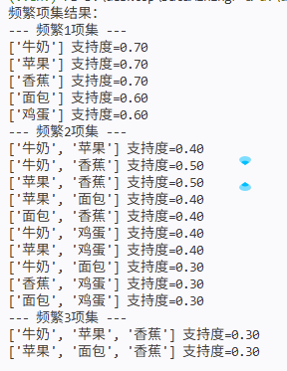

（8）根据频繁项集，输入最小置信度阈值（0.6），并计算提升度，发现强关联规则：
def generate_rules(L, supportData, min_conf=0.6):
rules = []
for i in range(1, len(L)): # 从频繁2项集开始
for freqSet in L[i]:
H1 = [frozenset([item]) for item in freqSet]
calcConf(freqSet, H1, supportData, rules, min_conf)
return rules

def calcConf(freqSet, H, supportData, rules, min_conf):
for conseq in H:
conf = supportData[freqSet] / supportData[freqSet - conseq]
if conf >= min_conf:
lift = conf / supportData[conseq] # 提升度
rules.append((freqSet - conseq, conseq, conf, lift))

# 调用：
rules = generate_rules(L, supportData, min_conf=0.6)
print("\n强关联规则（置信度>=0.6）：")
for ant, con, conf, lift in rules:
print(sorted(ant), "->", sorted(con), "置信度=%.2f 提升度=%.2f" % (conf, lift))
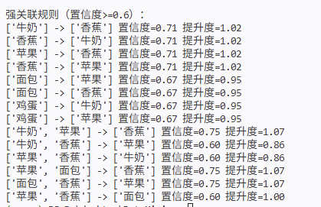

5. 实验心得
本次实验让我对 Apriori 算法有了从概念到代码的完整认识。最核心的收获是真正理解了支持度、置信度和提升度的区别：支持度看组合出现得是否频繁，置信度看"买了 A 的人多大比例会买 B"，而提升度才能判断 A 对 B 是促进还是抑制，只看置信度容易被"商品本身热销"的假象误导。

算法层面，我直观感受到了 Apriori 性质"非频繁项集的超集一定非频繁"带来的剪枝效果——候选项集数量随项数增加迅速减少，避免了组合爆炸。动手实现时也踩了不少坑：一开始不懂为什么单项集要包成 [item] 再转 frozenset，后来才明白项集要作字典 key 计数、issubset 判断都要求集合类型；aprioriGen 里"前 k-2 项相同才合并"的逻辑也是靠手动推演才弄懂。这让我体会到算法思想懂了不等于能写对，数据结构选型直接影响代码能否跑通。

此外我也认识到 Apriori 每轮都要重扫数据集，效率有限，这正是 FP-Growth 等改进算法出现的原因。总的来说，这次实验把关联分析从课本定义变成了能跑出结果的代码，既巩固了原理，也锻炼了调试能力。

